Ⅹ. 学校との連絡方法 CÓMO CONTACTAR CON LA ESCUELA

Ejemplo 1- Para faltar la escuela-llamada telefónica：

ESCUELA: はい、NOMBRE DE LA ESCUELA 小学校です。
TUTOR: GRADO 年 CLASE組のAPELLIDOS です。
- 先生をお願い します。
ESCUELA: 少々お待ちください。
PROFESOR: はい、 ① です。
TUTOR: NAME OF YOUR CHILDの親です、
今日、子どもは ② のでお休みします。
PROFESOR: わかりました。お大事に
TUTOR: ありがとうございました。失礼します。

  - NOMBRE DEL PROFESOR
  - DIVERSOS SÍNTOMASいろいろな症状

１．熱が38度あります NETSU GA 38 DO ARIMASU (Tiene fiebre de 38 grados.)
２．かぜをひいている KAZE WO HIITEIRU (Está resfriado.)
３．気持ちが悪い KIMOCHI GA WARUI (No se siente bien.)
４．けがをしました KEGA WO SHIMASHITA (Se ha lesionado.)
５．おなかが痛い ONAKA GA ITAI (Tiene dolor de estómago.)

Ejemplo 2- por el cuaderno de mensajes(RENRAKU CHO)：

- 学校からの連絡が書かれています。：宿題、翌日の時間割、持ち物など
Los niños escribirán cada día en él sus deberes, el horario y lo que deben traer para el día siguiente.

- 保護者が毎日読み、サインまたは印鑑をおしましょう。
Los padres lo leerán y firmarán o pondrán un sello (INKAN) cada día.

- 家庭からの連絡事項を書いて、先生に伝えることもできます。：欠席、遅刻、早退、給食後に薬を飲ませる、等
Los padres lo utilizarán para enviar al profesor mensajes como, por ejemplo, la ausência del colegio, el retraso al colegio, la salida del colegio antes de tiempo, la toma de un medicamento después de la comida, etc.

- 先生に質問や相談があれば書いてもかまいません。
Puedes escribir alguna duda o consulta al profesor.
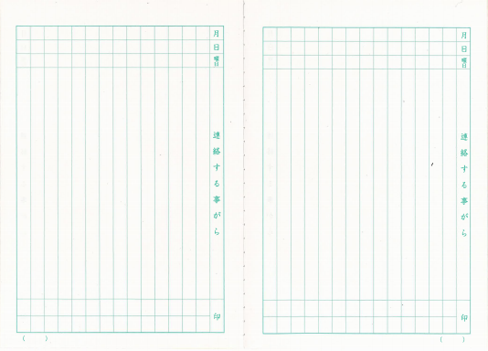

Mes
Día

①
③
④

20

②

